AC Herringhausen e.V. im ADAC
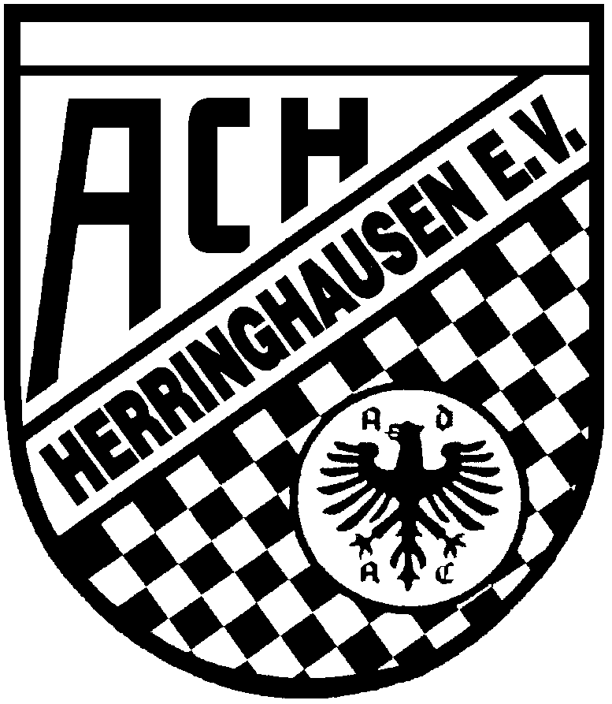
Mittelweg 63
32051 Herford

Vergleichsfahrt Bitburg
- Pilotveranstaltung –

---AC Herringhausen---

28./29.07.2007

Flugplatz Bitburg

